7 «б» 21.05.04.2020г. Тема урока «Повторение. Сила. Равнодействующая сил»

В большинстве случаев, с которыми мы встречаемся в жизни, на тело действует не одна, а сразу несколько сил.

Сила, которая производит на тело такое же действие, как несколько одновременно действующих сил, называется равнодействующей этих сил.

**Проведём такой опыт:**

К динамометру подвесим один под другим два груза весом 2*Н* и 4*Н*.

Отметим длину, на которую растянулась пружина.

Заменим эти два груза одним, который растягивает пружину динамометра до той же отметки.

Вес этого груза — 6*Н*.

     

Из опыта следует: равнодействующая сил, направленных по одной прямой в одну сторону, направлена в ту же сторону, а её модуль равен сумме модулей составляющих сил.

То есть:

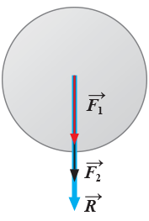

*R*=*F*1+*F*2, где *R* — равнодействующая сил.

Если на тело действуют силы по одной прямой, но направленные в противоположные стороны, то равнодействующая этих сил направлена в сторону большей по модулю силы, а её модуль равен разности модулей составляющих сил.

То есть:

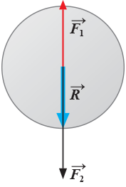

*R*=*F*2−*F*1, где *R* — равнодействующая сил.

Тело под действием двух равных и противоположно направленных сил будет находиться в покое или двигаться равномерно и прямолинейно.

Видеоурок: <https://www.youtube.com/watch?v=3Vm-C-WvvBQ>

Задание: п.29 ответить письменно на вопросы